 | Universidade de São Paulo  Escola de Engenharia de São Carlos  Laboratório de Análise Computacional em Sistemas Elétricos de Potência | LACOSEP

Programação Básica em Matlab
Prof. Elmer P. T Cari
I) Introdução

Os arquivos do matlab tem extensão ‘.m’ e, por isso, são geralmente chamado m-file.
Existem dois tipos de arquivos:
- Script: não aceita parâmetros de entrada e saída
- Função: aceita parâmetros de entrada e saída. As variáveis dentro da função são variáveis locais.

II) Editor de Programas
Pode ser acionado presionando o simbolo do botão “new m-file”.Uma vez criado o arquivo m-file, coloque nome dele “a_teste1” (que a partir de agora será denominada arquivo principal) em uma pasta da sua preferência. Além disso, tente separar a tela do computador para ter os dois ambientes visíveis (editor de programa e janela principal do matlab) como mostrado na figura abaixo.
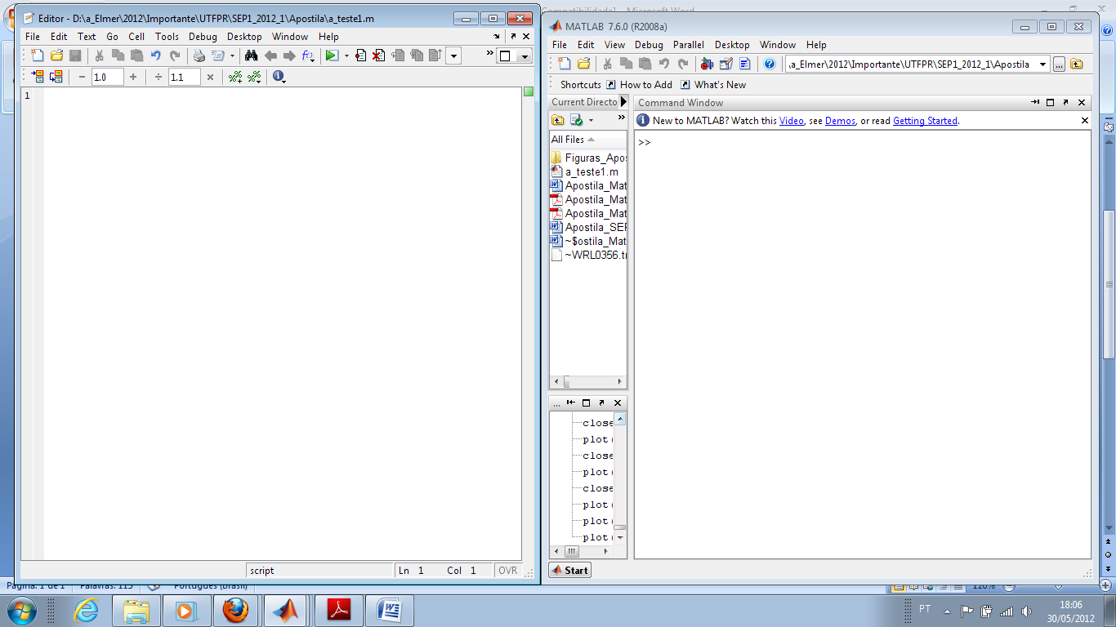
A partir desta tela, fazendo click em cada item do menu do editor de programas, pode-se obter muitas opções. Fica a critério de cada estudante aprender a maior parte destas opções. Por exemplo fazendo click no menu “text”, pode-se transformar um trecho selecionado em comentário [Comment] ou desfazer o comentário [Uncoment]. [Smart Indent], ajusta os recuos de forma organizada o trecho selecionado, etc.
Exemplo 1: Plotando uma equação algébrica dentro de um arquivo Script.
Crie o código abaixo dentro do arquivo “a_teste1.m”. Após para executá-lo pressione a tecla F5 que pode ser encontrado dentro do menu “depurar”
%Plotando uma função dentro do arquivo Script  %Programa 1  clear all;clc;close all;  %Plotando uma função dentro do arquivo Script  z=-4:0.01:5;  yz=atan(z)-1;  figure(1)  plot(z,yz,'r','linewidth',2);  %eixos  hold on;  line([-4,5],[0,0]);  line([0,0],[-4,5]);  grid; | 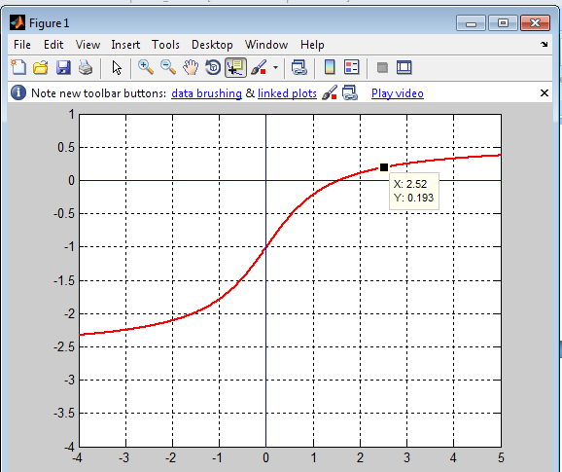

II) Arquivos de função
Parte de um programa que já funciona corretamente pode ser tratado como uma sub-rotina ou função para a qual é necessária alguns parâmetros de entrada e saída.
Exemplo 2: Plotando uma equação algébrica usando uma função.
Crie uma função com nome “a_funteste1.m” e coloque o código como segue na figura.

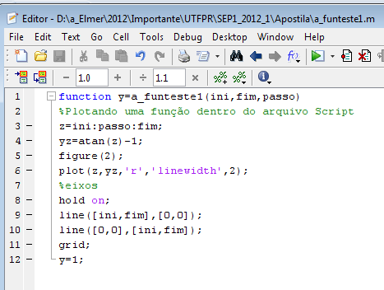 | Execução de uma função:  Para executar a função basta chamá-lo desde o programa principal ou desde a tela do Matlab com os atributos de ini, fim e passo.  y=a_funteste1(-4,4,0.001)

III Depuração de um programa.
O sucesso de um programador baseia-se em quão rápido pode encontrar detectar erros na execução do programa. Estes erros podem estar associados à digitação errada do código, erro da lógica de programação, etc. A depuração de um programa visa encontrar estes erros e eliminá-los a fim de que o programa funcione. No Matlab estes comandos podem ser encontrados no menu “Debug”

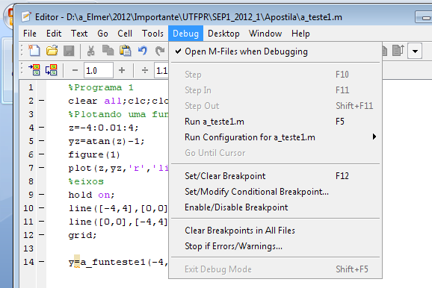 | - [step]: executa a próxima linha  - [step In]: executa a próxima linha e caso uma função seja chamada, entra na execução dela.  - [step Out]: Sai da subfunção e executa a próxima linha de comando  - [Run/Continue]: Inicia a execução em modo depuração ou continua até o final da rotina.  - [Go until Cursor]: Executa a rotina até a posição corrente do cursor  - [Exit Debug Mode]: Sai do modo de depuração  -[Set/clear Breakpoint]: Controla configuração de pontos de parada

Estes recursos também estão no menu com ícones.
Um breakpoint também pode ser configurado com um clique na área esquerda do número de linha. O breakpoint será exibido com um ponto vermelho.
O status da depuração é indicado na lateral do editor. O depurador permite monitorar valores de variáveis durante a execução. Basta aproximar o cursor da variável a ser monitorada:
Exemplo3: No código anterior pratique os comandos de depuração.
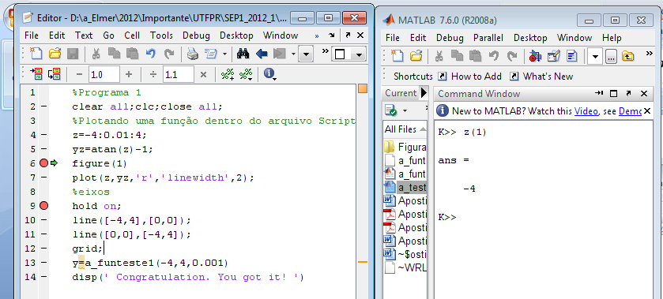
Caso o programa não funcione, uma mensagem de erro é editada no comando window do Matlab. Lendo esta mensagem pode-se identificar facilmente qual é o tipo de erro e onde é localizado. Para isto, basta fazer click nas letras vermelhas que aparecem no comando window.
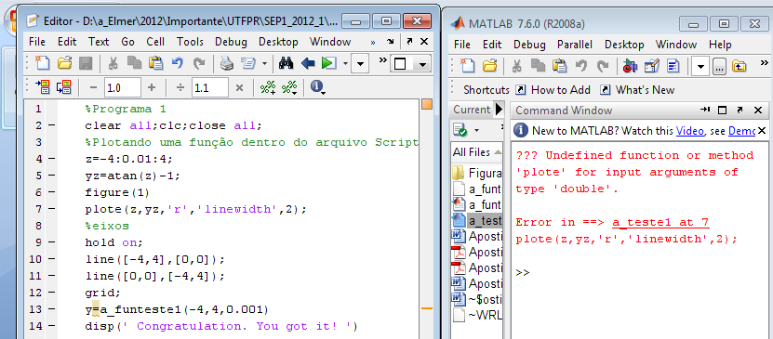

Como pode observar-se o erro que indicou o Matlab é que a função “plote” não existe e está localizado na linha 7. Como é de esperar a palavra reservada era plot e não plote.

IV Comandos de Programação

- if, elseif, else, end:
if < Condição 1 >
<Comandos>
elseif < Condição 2 >
<Comandos>
else < Condição 3 >
<Comandos>
End;

Exemplo 4:
Crie uma função que permita calcular os valores da função
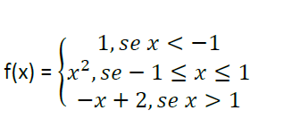
function saida=a_fun_avalia(x)  if x<-1  saida=1;  elseif (x>=-1)&(x<1)  saida=x^2;  else  saida=-x+2;  end; | Na tela de Command do Matlab:  Y=a_fun_avalia(4)  Y=-2  Y=a_fun_avalia(1)  Y=1  Y=a_fun_avalia(-4)  Y=1

- while, end: Repete a execução enquanto a condição dentro do while é satisfeita.
while<condição>
<comandos>
end;
Exemplo 5: Crie um programa que repita armazene em uma tabela os valores de x e sen(x) partindo de x=0 até pi com passos de 0.1.
clear all;clc;close all;
x=0;
cont=1;%contador
while(x<pi)
tabela(cont,:)=[x,sin(x)];
x=x+0.1;
cont=cont+1;
end;
disp(tabela);
plot(tabela(:,1),tabela(:,2),'b*-','linewidth',2);
grid;

- for-end: Repete a execução dos comandos um número específico de vezes.

for<Valor>=inicio:Incremento:fim
<comandos>
end;

Obs: Se o incremento não for informado, o Matlab o considera como 1.

Exemplo 6:
Refaça o programa anterior usando for-end.
clear all;clc;close all;
x=0;
cont=1;%contador
for x=0:0.1:pi
tabela(cont,:)=[x,sin(x)];
x=x+0.1;
cont=cont+1;
end;
disp(tabela);
plot(tabela(:,1),tabela(:,2),'b*-','linewidth',2);
grid;

- break: Interrompe a execução de um programa dentro de um comando while-end ou for-end e transfere para o seguinte end. Pode ser utilizada junto ao comando while para fazer a verificação de parada de um programa dentro do while da seguinte forma.

Exemplo 7:
Refaça o programa anterior usando while e break

x=0;
cont=1;%contador
while(1)
tabela(cont,:)=[x,sin(x)];
x=x+0.1;
cont=cont+1;
if x>pi
disp('You have got it');
break;
end;

end;
disp(tabela);
plot(tabela(:,1),tabela(:,2),'b*-','linewidth',2);
grid;

- switch: executa certas afirmações baseando-se no valor de uma variável ou expressão.

switch<valor_teste>
case <Expressão_1>
<comando>
case <Expressão_n>
<comando>
otherwise
<comando>
end

Exemplo 8:
Faça um algoritmo para fazer escolha entre dois programas.

clear all;clc; close all;  %Refazendo o exercício 4 usando switch  x=input('Selecione: método de Newton[1]; método de Gauss [2]:');  switch(x)  case(1)  disp('Método de Newton Raphson');  case(2)  disp('Método de Gauss-Seidel');  otherwise  disp('A escolha deve ser 1 ou 2...');  end; | Selecione: Método de Newton[1];método de Gauss [2]:1  Método de Newton Raphson

V Métodos Numéricos:

Encontre a solução da raiz da seguinte equação:

f(x) = atan(x) + x -1=0

V.1) Pelo método de Gauss
X = 1- atan(x);
x^{K+1} = 1 – atan(x^{K})
Ponto inicial xº=0;
Critério de parada: │ x^{K+1} - x^{K}│<tolerancia; tolerância=0.001;
Além disso pode se limitar as iterações a 100;

Algoritmo:
- Inicialize as variáveis xo=0; tol=0.001;maxite=100;cont=0;
- avalie: x1=1-atan(xo);
cont=cont+1;

- Verifique a condição de parada foi atingido

Se cont > maxite pare;
Se│ x1 – x0│<tolerância, pare
Caso contrario faça
Xo=x1 e volte ao passo 2.
%%%%%%%%%%%%%%%%%%%%%%%%%%%%%%%%%%%%%
clc;
clear all;close all;
plotoption=1;
if plotoption==1
%Plotando a função
z=-4:0.01:5;
yz=atan(z)+z-1;
%yz=atan(z)-1;
plot(z,yz,'r','linewidth',2);
%eixos
hold on;
line([-4,5],[0,0]);
line([0,0],[-4,1]);
grid;
end;

%Parte 1 Pelo metodo de Gauss
%1)Inicializando as variáveis
x0=0;tol=0.001;maxite=100;cont=0;
while (1)
%2) Avalie
x1=1-atan(x0);
cont=cont+1;
%Verifique a condição de parada
if cont>maxite
disp('passou o número máximo de iter.')
break;
end;
if abs(x1-x0)<tol
sprintf('convergiu para %f em %d iterações',x1,cont)
break;
else
x0=x1;
end;
end;

Presionando F5 pode ver-se o resultado

convergiu para 0.519889 em 30 iterações
%%%%%%%%%%%%%%%%%%%%%%%%%%%%%%%%%%%%%

V.1) Pelo método de Newton
f(x)= atan(x) + x - 1 ;
df(x) = 1/(1+x²) +1;
x^{K+1} = x^{K} –inv(df(x^{K}))*f(x^{K})
Ponto inicial xº=0;
Critério de parada: │ x^{K+1} - x^{K}│<tolerancia; tolerância=0.001;
Além disso pode se limitar as iterações em 100;

Algoritmo:
- Inicialize as variáveis x0=0; tol=0.001;maxite=100;cont=0;
- avalie:
f(x1) = atan(x0) + x0 – 1;
df(x1) = 1/(1+x0²) +1;
x1 = x0 –inv(df(x0))*f(x0)
cont=cont+1;

- Verifique a condição de parada foi atingido
Se cont > maxite pare;
Se│ x1 – x0│<tolerância, pare
Caso contrario faça
xo=x1 e volte ao passo 2.

%Parte 2 Pelo metodo de Newton
%1)Inicializando as variáveis
clear all; clc;close all;
x0=0.5;tol=0.001;maxite=100;cont=0;
while(1)
%2) Avalie
fx=atan(x0)+x0-1;
dfx=1/(1+x0^2)+1;
x1=x0-inv(dfx)*fx;
cont=cont+1;
tabela(cont,:)=[cont,x0, fx,dfx,x1];
%3) Verifique a condição de parada
if cont>maxite
disp('passou o número máximo de iter.')
break;
end;
if abs(x1-x0)<tol
disp('Pelo método de Newton')
sprintf('convergiu para %f em %d iterações',x1,cont)
disp(' iter x0 fx dfx x1')
disp(tabela)
break;
else
x0=x1;
end;
end;

Resultado:

Pelo método de Newton

ans =

convergiu para 0.520269 em 2 iterações

iter x0 fx dfx x1
1.0000 0.5000 -0.0364 1.8000 0.5202
2.0000 0.5202 -0.0001 1.7870 0.5203

Referências:
[1] Fundamentos de Programação Matlab 6.5
ELIA YATHIE MATSUMOTO, Editora Erica, 2004, 2da Edição
[2] Apostila “Noções Básicas de Programação em MATLAB”. Universidade Federal de Santa Maria, Alex Jenaro Becker, Daiane Medianeira Ilha da Silva, Francisco Helmuth Soares Dias, Lucélia Kowalski Pinheiro

